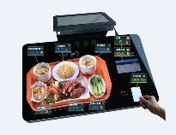
项目2 智能餐盘自动计费
1．猜想智能餐盘感知设备
根据物联网工作过程，猜测在智能餐盘中，应该有能感知到不同菜品的感知设备，猜想智能餐盘中使用了什么样的感知设备，并说明理由。
□条形码/二维码 □摄像头 磁卡 电子标签 □其他：_______
理由：每个菜品碗底贴有电子标签，当这些餐具或容器放置在智能餐盘上时，RFID 传感器可以读取标签信息，从而识别出不同的菜品。RFID 技术具有非接触式读取、快速识别、高准确性等优点。
2．实验结论
根据“智能餐盘自动计费”实验现象及记录的数据，填写实验结论。
3．图书馆里的射频识别技术
图书馆借书时会发现，图书背面贴有电子标签，当读者经过门禁时，系统会判断所拿图书有没有办理借阅手续，如果没有，会报警。请结合本课知识，思考在图书借阅过程中射频识别技术的应用，在下图中填写工作过程。

